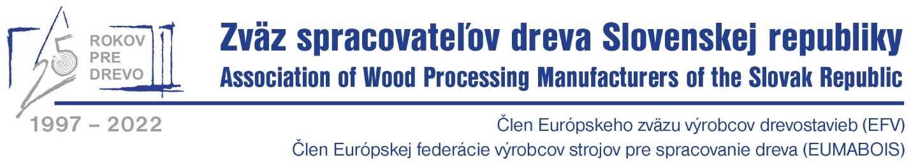

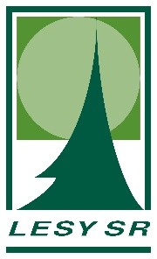

LESY Slovenskej republiky, štátny podnik
Námestie SNP 8, 975 66 Banská Bystrica
Tel.: +421 48 43 44 243, tlacove@lesy.sk, www.lesy.sk

Tlačová správa

Drevo pre Štiavnicu – hotovo!
BANSKÁ ŠTIANICA, 07.08.2023
Po ničivom požiari v centre Banskej Štiavnice sa zdvihla vlna dobrovoľníctva a pomoci z verejných i súkromných zdrojov. Podobne, ako v roku 2021, keď tornádo šokujúco sfúklo niekoľko desiatok domov a poškodilo ich strechy na južnej Morave, aj teraz sa členské spoločnosti Drevárskej sekcie ZSD SR rozhodli solidárne prispieť na obnovu drevených krovov a striech poškodených budov. Iniciovali vznik a podpis „trojdohody“ – darovacej zmluvy, ktorej účastníkmi sú Mesto Banská Štiavnica, LESY Slovenskej republiky, š.p. a Zväz spracovateľov dreva SR.
LESY Slovenskej republiky, š.p. poskytol ako dar Mestu Banská Štiavnica bezodplatne 200 m³ ihličnatého reziva (vo finančnom vyjadrení cca 26 000.-€). Jedna z členských spoločností Drevárskej sekcie ZSD SR, píla Roven z Hriňovej, sa zaviazala, že na náklady, na ktoré sa pozbierajú všetky členské spoločnosti DS ZSD SR, drevnú hmotu spracuje a poreže na potrebné rozmery podľa špecifikácií majiteľov poškodených budov.
Prvú fúru (približne 4 m³ stavebného reziva v požadovaných rozmeroch) si 31.3.2023 z píly Roven v Hriňovej odviezol pán Ján Adamský. Symbolicky sa jedná o budovu populárnej reštaurácie, ktorá sa v bezprostrednom susedstve domu Maríny a ktorú zasiahol požiar medzi prvými.
„Dohoda bola operatívna a potrebný materiál sme na prvý dom pripravili prednostne a na počkanie, a tak sa pomoc neminie účinku,“ hovorí Ing. Ján Báťka, konateľ firmy Roven, spol. s.r.o., Hriňová. Táto spoločnosť ročne spracuje 20 tisíc m³ ihličnatej guľatiny, z ktorého vyrába nielen stavebné rezivo a aj v minulosti ho už dodávala na rekonštrukciu budov v Banskej Štiavnici.
Hriňovčania na základe darovacej zmluvy zabezpečili výrobu a distribúciu stavebného reziva v celkovej hodnote približne 30 tis. €. Na túto činnosť sa poskladali všetky členské spoločnosti (30 spoločností) Drevárskej sekcie ZSD SR rovnakým dielom. V prvej polovici júla dokončili pílenie objednávky na poslednú z budov, ktorej požiadavky sú schopní pokryť (a to doslova: pokryť provizórnym prestrešením) z darovaného a spracovaného množstva ihličnatého dreva.
„Táto iniciatíva vznikla spontánne a v podstate v rovnakom momente,“ komentuje pomoc Ing. Ján Marhefka, generálny riaditeľ LESY SR, š.p. a dodáva: „Som rád, že aj týmto spôsobom dokážeme deklarovať spoločný zámer a záujem lesníkov a drevárov, ktorí sú na jednej lodi. Aj keď niekedy máme odlišný názor napríklad na cenotvorbu či množstvá dodávanej guľatiny, vieme, že konečný produkt našej hospodárskej snahy končí u spotrebiteľa, ktorý má záujem o ekologický tovar z trvalo udržateľnej produkcie lesa a drevárov.“
„Je to to najmenej, čo sme mohli v rámci solidarity poskytnúť. Aj keď to na prvý pohľad vyzerá, že reagujeme neskoro – lebo, kto rýchlo dáva, dvakrát dáva – sme presvedčení, že v komunikácii s tými, ktorí materiál potrebujú, dokážeme reagovať efektívne. Rýchlosť peňazí je okamžitá, sila dreva a tejto pomoci však bude viditeľná roky,“ povedal v tejto súvislosti Ing. Milan Benco, predseda Drevárskej sekcie ZSD SR (DS ZSD SR).

PhDr. Peter Zemaník
prezident ZSD SR

mobil: 0918 474 987
mail: peter.zemanik@zsdsr.sk

Informácia pre médiá:
Zväz spracovateľov dreva Slovenskej republiky (ZSD SR) je dobrovoľnou organizáciou zamestnávateľov na úrovni majiteľov – konateľov spoločností. Je riadnym členom Republikovej únie zamestnávateľov (RÚZ) a Zväz priemyslu Slovenska (ZPS).

ZSD SR založilo v roku 1997 šestnásť (16) zakladajúcich spoločností a momentálne združuje ZSD SR vyše sto členských spoločností, ktoré zamestnávajú celkom viac ako 3 700 zamestnancov. Všetky súčasné členské spoločnosti ZSD SR sú predstaviteľmi odvetvia spracovania dreva alebo príbuzných odvetví (výrobné alebo obchodné spoločnosti), alebo predstavujú vedecko-výskumný potenciál, svojou činnosťou neznečisťujú životné prostredie a vyvíjajú množstvo proexportných aktivít. V rámci ZSD SR pracuje päť sekcií.
- Drevárska sekcia ZSD SR
- Nábytkárska sekcia ZSD SR
- Sekcia obchodníkov so slovenským nábytkom ZSD SR
- Sekcia dodávateľov technológií a materiálov ZSD SR
- Sekcia drevostavieb ZSD SR

ZSD SR je členským zväzom:
- Európskej federácie výrobcov strojov pre spracovanie dreva (EUMABOIS) s výkonným sídlom v Milanofiori (www.eumabois.com) .
- Európskeho zväzu výrobcov moderných drevostavieb (EFV) s výkonným sídlom v Berlíne
(www.e-f-v.eu)

Ing. Daša Makanová
vedúca odboru komunikácie
LESY Slovenskej republiky, š. p.

